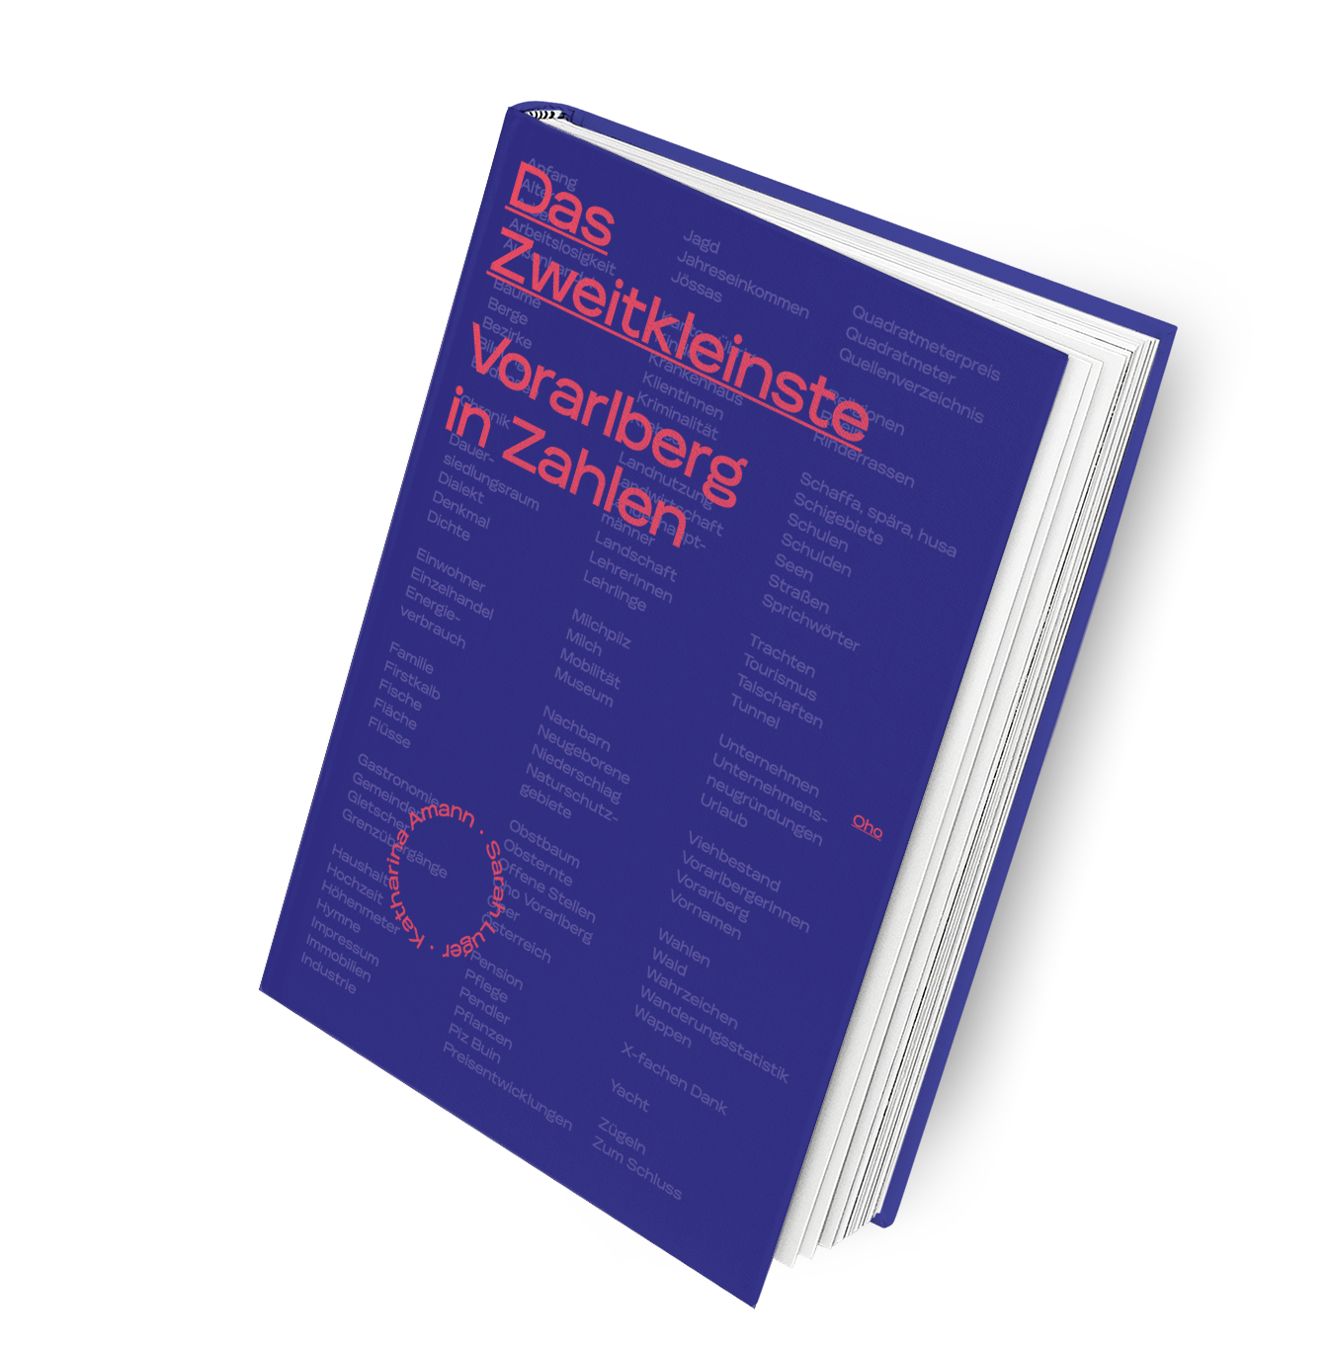

**Dieses Buch enthält Daten und Fakten über Vorarlberg, über die Berge und den Bodensee, die Einwohner und Wohnverhältnisse, die Quadratmeterpreise und die Gemeinden, die Schigebiete, die Kriminalität und noch viel mehr.**

Rund 100 Themen über Vorarlberg werden in diesem Buch visualisiert – zum Durchschmökern, Sich-überraschen-lassen und Erstaunt-sein und um Vorarlberg zu entdecken und zu verstehen.

**Viele unserer Gespräche begannen mit der Frage „Warum braucht es**

**dieses Buch – es enthält fast kein Text und gar kein Bild“?**

Wir gestalten dieses Buch, um aufzuzeigen, was alles im zweitkleinsten Bundesland Österreichs steckt. Es sind keine Geschichten – keine, die über mehrere Ecken erzählt werden, auch keine, die wir erzählen, es sind Daten und Fakten. Schwarz auf weiß: Wie leben die Vorarlbergerinnen und Vorarlberger? Ist die Kriminalität im Land angestiegen? Was kostet der Quadratmeter in den verschiedenen Gemeinden? Wie alt werden wir und wann gehen wir in Pension? Was verdienen wir durchschnittlich im Jahr und wie nutzen wir unser Land? Wie viele Menschen gehen zur Wahl und wie sieht es bei einer Gegenüberstellung von Hochzeiten und Scheidungen aus? Dieses Buch ist eine Sammlung von aktuellen Daten und Fakten, die uns Vorarlberg spannend und sachlich vor Augen führen soll. ->

**Wie ist das Buch aufgebaut?**

Wie unter ‚B‘ zum Beispiel der Bodensee zu finden ist, ist auch der Rest des Buches nach dem Alphabet geordnet. So befindet sich das Impressum nicht wie gewöhnlich auf der letzten Seite, sondern unter ‚i‘. Das Zweitkleinste ist in gewissermaßen ein Sammelsurium an spannenden und vor allem aktuellen Daten und Fakten über Vorarlberg. Die Inhalte sind hauptsächlich der Statistik Austria und dem Land Vorarlberg entnommen und sind aus den Jahren 2017, 2018 und 2019. Mit diesem Buch zeigen wir auf, wo Vorarlberg heute steht und in welche Richtung es sich bewegt. Es wird nichts beschönigt oder umgestaltet.

**Statische Fakten und emotionale Daten**

Neben den statischen Fakten gibt es auch die sogenannten ‚emotionalen Daten‘ – und zwar die Meinungen von 400 befragten Vorarlbergerinnen und Vorarlbergern. Unser Ziel war es, ein Buch über Vorarlberg auch mit den Vorarlbergerinnen und Vorarlbergern gemeinsam zu gestalten. Wir wollten zum Beispiel wissen, was ihr Lieblingswort im Dialekt ist, wo ihrer Meinung nach der schönste Platz in Vorarlberg ist, wie sie zur Arbeit kommen und ob sie vielleicht doch zur Schweiz gehören wollen.

So ist es ein Buch geworden, dass von Vorarlbergerinnen gemacht wurde, von Vorarlberg handelt und die Meinung der Vorarlbergerinnen und Vorarlberger beinhaltet – also sehr vorarlbergerisch. Made in Vorarlberg.

**Wer steckt hinter diesem Buch?**

Sarah Luger geboren 1990, machte die Ausbildung zur Grafik- und Kommunikationsdesignerin selbstständige Grafik- und Informationsdesignerin, organisiert das TEDxDornbirn und die FYI: Konferenz für Informationsdesign in Wien.

Katharina Amann geboren 1990, studierte in Wien Volksschullehramt und zog anschließend für zwei Jahre nach Amerika. Jetzt wohnt sie seit fünf Jahren wieder in Vorarlberg, wo sie als Volkschullehrerin in Hittisau arbeitet. Neuestens ist sie auch noch Autorin.

**Wo gibt es dieses Buch zu kaufen?**

Das Buch kann direkt über unseren eigenen Webshop gekauft werden: www.zweitkleinste.at

Ab November gibt es Das Zweitkleinste auch in Buchhandlungen in Vorarlberg

- Das Buch im Messepark

- Ländlebuchhandlung in Lauterach

- Rapunzel in Dornbirn

Mehr Informationen über das Buch:

Sarah Luger

sarah@zweitkleinste.at

0043 680 23 05 445